|  |  |  |
| --- | --- | --- |
|  | TECNICATURA UNIVERSITARIA EN DISEÑO INTEGRAL DE VIDEOJUEGOS  FACULTAD DE INGENIERÍA  Universidad Nacional de Jujuy |  |

Actividad Taller

N°1

Jurado, Leandro Ariel – LU /TUV000745

*Profesores:*

*Mg. Ing. Ariel Alejandro Vega*

*Ing. Carolina Cecilia Apaza*

*Año*

**FUNDAMENTOS DE PROGRAMACIÓN ORIENTADA A OBJETOS**

Indice

Punto 1:

Dibujar sobre un lienzo de tamaño (400,400) 4 puntos, los cuales deben estar ubicados en las 4 esquinas del lienzo dejando un margen de 20 pixeles tanto en las coordenadas x como en las coordenadas y. Dibuje un punto en el centro del lienzo, para ello utilice las constantes width (ancho) y height (alto) que representan el ancho y el alto del lienzo.

Utilice las funciones point (x,y), strokeWeight (10).

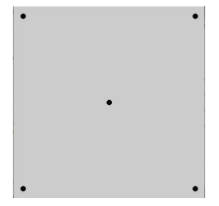

Desarrollo del punto

**Análisis**

Descripción del problema: Dibuja en Processing la imagen indicada

ANALISIS

Datos de Entrada

puntoA, puntoB, puntoC, puntoD, puntoE: coordenadas cartesianas

anchoLienzo, altoLienzo, distanciaAlBorde: entero

Datos de Salida

El Lienzo dibujado

Proceso

Dibujar los cuatro puntos

DISEÑO

|  |
| --- |
| Entidad: Lienzo |
| Variables  puntoA, puntoB, puntoC, puntoD, puntoE: Coordenadas  anchoLienzo, altoLienzo, distanciaAlBorde: Enteros |
| Nombre Algoritmo: dibujar puntos  Algoritmo  Inicio  anchoLienzo ⃪ 400  altoLienzo ⃪ 400  distanciAlBorde ⃪ 20  Dibujar el punto A en (distanciaAlBorde, distanciaAlBorde)  Dibujar el punto B en (anchoLienzo-distanciaAlBorde, distanciaAlBorde)  Dibujar el punto C en (anchoLienzo/2, altoLLienzo/2)  Dibujar el punto D en (distanciaAlBorde, altoLienzo-distanciaAlBorde)  Dibujar el punto E en (anchoLienzo-distanciaAlBorde, altoLienzo-distanciaAlBorde)  Fin |

CODIFICACION

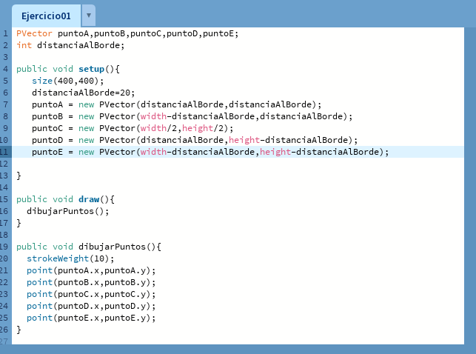

Conclusión

Párrafos de las conclusiones

Fuentes bibliográficas

Se deben enunciar las fuentes (apuntes de la materia, páginas web, videos de youtube, libro (nombre, autores, año), etc)